院青发〔2020〕15号

关于深入推进2020年我校“志愿汇”系统志愿者注册工作的通知

各分团委：
根据襄阳团市委工作部署要求，为进一步加快襄阳市文明城市建设，引导更多青年参与志愿服务，并推动我校“第二课堂”志愿者服务工作规范化，现将开展2020年志愿者注册工作的有关事项通知如下：
- 工作目标
2020年7月1日前，力争我校志愿者注册人数达到2500人。
- 工作推进步骤
参照《湖北志愿汇操作手册通用版》，各分团委相关负责人要熟练掌握“志愿汇”系统的操作方法，及时完成志愿者注册工作，为以后的志愿者信息管理工作做好准备。
请各分团委按照以下“志愿汇”注册任务分解图，在规定时间完成志愿者注册工作。注册人群：党员、团员、非团员，各分团委大一、大二团员必须全部参与注册。校团委将按照任务完成时间通报注册进度，未在规定时间内完成注册任务的单位，将在7月1日后进行催报落实。

志愿汇注册任务分解图
系别 | 目标任务 | 完成时间
经济与管理学系 | 344人 | 6月8日—6月10日
外语系 | 356人 | 6月11日—6月13日
建筑工程系 | 196人 | 6月15日—6月17日
公共课部与文法系 | 349人 | 6月18日—6月20日
艺术与传媒系 | 425人 | 6月22日—6月24日
电子科学与信息工程系 | 571人 | 6月25日—6月27日
机械与汽车工程系 | 259人 | 6月29日—7月1日
共计：2500人

三、志愿者注册流程
- 下载。应用商城下载“志愿汇”APP。
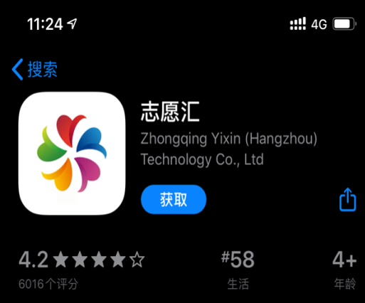
- 注册。打开“志愿汇”APP，进行账户注册。用于注册证件号码为志愿者本人的身份证号。
- 信息完善。志愿者在完善基本信息中的学校/工作单位一栏时，必须填写到系别，如：湖北文理学院理工学院XX系，方便以后志愿者信息的统计和管理。
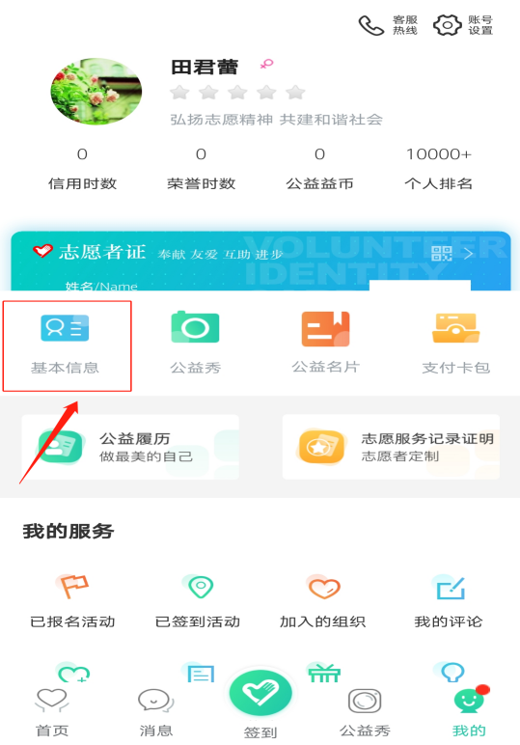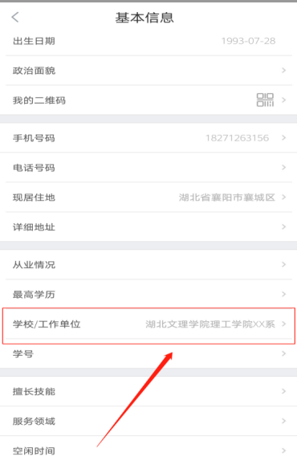
- 加入组织。打开志愿汇APP首页，在上方搜索栏输入要加入的组织名：湖北文理学院理工学院团委，点击加入组织即可完成。
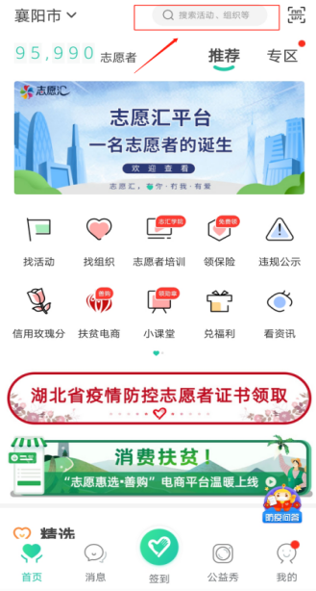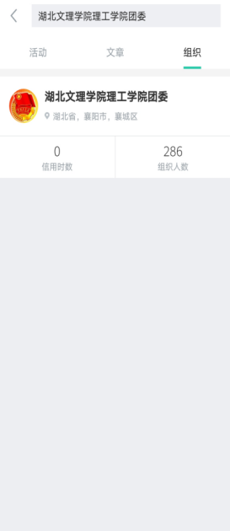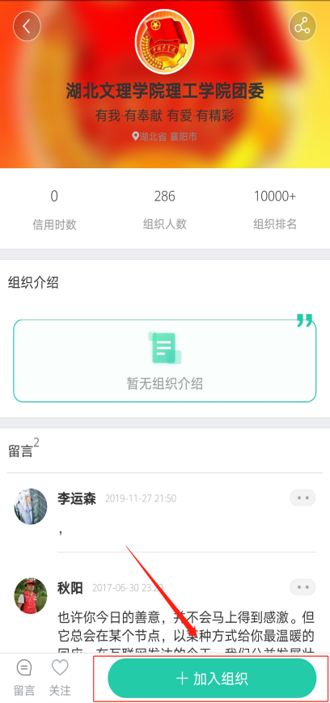
四、工作要求
- 高度重视，强化组织领导。各分团委要充分认识到，“志愿汇”注册工作是扩大志愿者组织有效覆盖、提升志愿者组织力的重要举措，时间紧、任务重，要扎实做好“志愿汇”注册工作。
- 加强学习，提高工作效率。各分团委的相关负责人要加强学习“志愿汇”系统操作方法，熟练掌握志愿者管理工作的规范流程，能够及时发现、解决工作中的实际问题，有效提升工作效率。
- 各分团委需报送1名“志愿汇”系统管理员，负责日后系统中志愿者的管理审核工作，请于6月8日上午11点前将管理员名单报送至校团委田老师处。

共青团湖北文理学院理工学院委员会
2020年6月5日

